Quiero ser de tu familia, Jesús.
Jesús, que en medio de tu comunidad, cada uno de nosotros seamos como ese niño sin pretensión de ser más que los otros, los primeros en todo.
Jesús, que en nuestra vida no pretendamos grandezas, que no busquemos honores, privilegios, escalar hacia donde otros no lleguen.
Haznos simplemente hermanos de todos, servidores de nuestras hermanas y hermanos.
Que los más pequeños, los pobres, los que no cuentan para esta sociedad ocupen los puestos de preferencia porque necesitan que les sirvamos: acogiéndoles, protegiéndoles, promoviéndoles e integrándoles.
Que todos juntos, formemos la Iglesia de los humildes, de los menores, de quienes siempre buscan "los últimos puestos".
Jesús, ensánchanos el corazón para que abramos nuestras manos para acoger a todos, tender puentes y desarticular vallas, espinos y fronteras; así te acogeremos a ti en tantos hermanos.

Te lo pedimos con María, reina de las Misiones. Amén.

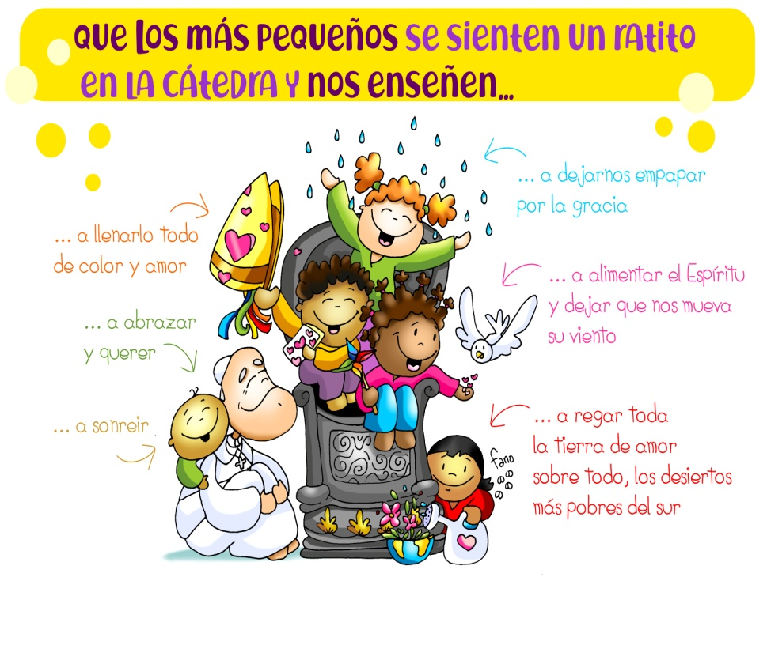

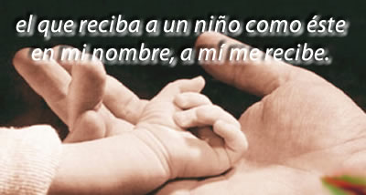
Evangelio
19-setiembre-2021
25ºORDINARIO-B

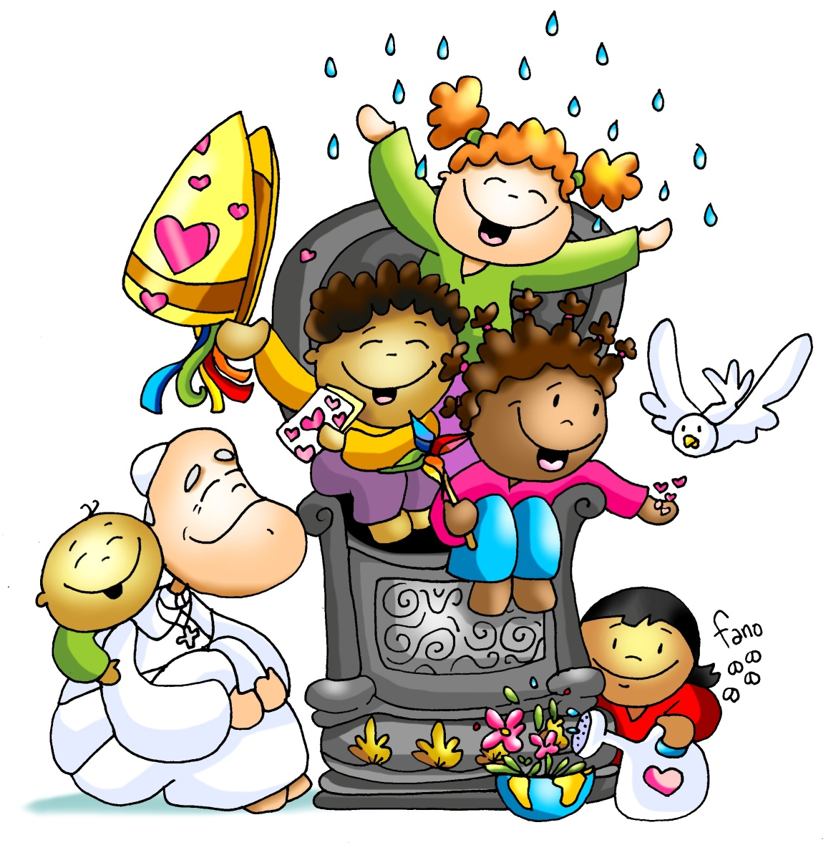



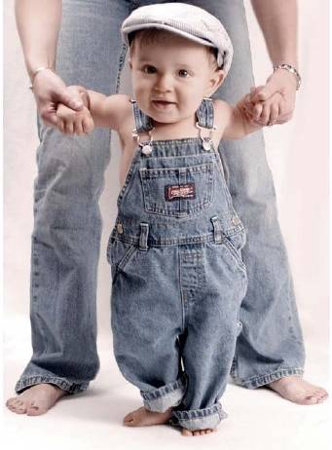

SABIDURÍA 2, 12. 17-20 Lo condenaremos a muerte ignominiosa.
Se dijeron los impíos: "Acechemos al justo, que nos resulta incómodo: se opone a nuestras acciones, nos echa en cara nuestros pecados, nos reprende nuestra educación errada; veamos si sus palabras son verdaderas, comprobando el desenlace de su vida. Si es el justo hijo de Dios, lo auxiliará y lo librará del poder de sus enemigos; lo someteremos a la prueba de la afrenta y la tortura, para comprobar su moderación y apreciar su paciencia; lo condenaremos a muerte ignominiosa, pues dice que hay quien se ocupa de él."
SALMO 53: El Señor sostiene mi vida.
SANTIAGO 3, 16-4,3: los que procuran la paz están sembrando la paz, y su fruto es la justicia.
Hermanos: Queridos hermanos: Donde hay envidias y rivalidades, hay desorden y toda clase de males. La sabiduría que viene de arriba ante todo es pura y, además, es amante de la paz, comprensiva, dócil, llena de misericordia y buenas obras, constante y sincera. Los que procuran la paz están sembrando la paz, y su fruto es la justicia. ¿De dónde proceden las guerras y las contiendas entre vosotros? ¿No es de vuestras pasiones, que luchan en vuestros miembros? Codiciáis y no tenéis; matáis, ardéis en envidia y no alcanzáis nada; os combatís y os hacéis la guerra. No tenéis, porque no pedís. Pedís y no recibís, porque pedís mal, para dar satisfacción a vuestras pasiones.
MARCOS 9,30-37: Quien quiera ser el primero que sea el servidor de todos.
Narrador: En aquel tiempo, Jesús y sus discípulos se marcharon de la montaña y atravesaron Galilea; no quería que nadie se enterase, porque iba instruyendo a sus discípulos. Les decía:
Jesús: - El Hijo del hombre va a ser entregado en manos de los hombres, y lo matarán; y, después de muerto, a los tres días resucitará.
Narrador: Pero no entendían aquello, y les daba miedo preguntarle. Llegaron a Cafarnaún, y, una vez en casa, les preguntó:
Jesús: -¿De qué discutíais por el camino?.
Narrador: Ellos no contestaron, pues por el camino habían discutido quién era el más importante. Jesús se sentó llamó a los Doce y les dijo:
Jesús: -Quien quiera ser el primero, que sea el último de todos y el servidor de todos.
Narrador: Y, acercando a un niño, lo puso en medio de ellos, lo abrazó y les dijo:
Jesús: -El que acoge a un niño como éste en mi nombre me acoge a mí; y el que me acoge a mí no me acoge a mí, sino al que me ha enviado.
(Narrador-Jesús)

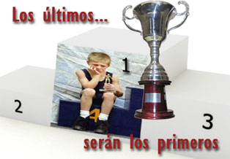

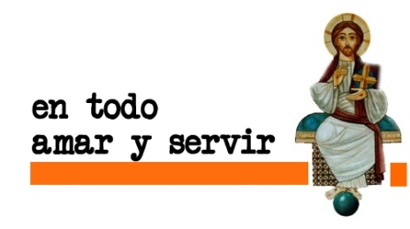

Que los más peques se sienten
en el centro y nos enseñen
1. VER: El niño en el centro
- En Ourense vivió hace unos años un sacerdote, el Padre Silva, que de joven tuvo un sueño revolucionario: que el niño, todos los niños del mundo, sean los reyes. A partir de 1956, comenzó a recoger de las calles de todo el mundo a niños abandonados, sin familia, sin futuro y sin esperanza y creó el circo “Los Muchachos”. Desde entonces, más de 50.000 niños de todo el mundo han pasado por Benposta, esta singular ciudad circense, para formarse. En su presentación hacían una torre humana en la que los niños estaban arriba y los mayores abajo, todo un símbolo de su filosofía: los débiles arriba y los poderosos abajo, apoyándoles, sirviéndoles.
¿Qué os parece este sueño del Padre Silva? ¿Son hoy los niños los
reyes del mundo? ¿Quiénes mandan en nuestra sociedad?.
2. JUZGAR: Lo que los niños nos enseñan
- En el evangelio de hoy se nos dice que por el camino los apóstoles iban discutiendo quien era el más importante. Y él le dijo que “Quien quiera ser el primero, que sea el último de todos y el servidor de todos”. Y les recomendó: “El que acoge a un niño como este me acoge a mi”.
¿QUÉ NOS QUIERE DECIR JESÚS?
- Los discípulos discuten. Nosotros discutimos. Los políticos discuten. Y la situación de los pobres es la que es. No digamos ya la de los refugiados que, con buen o mal tiempo, han de salir de su tierra para seguir viviendo.
- Jesús dice en el evangelio: “Quien quiera ser el primero, que sea el último de todos y el servidor de todos”… “El que acoge a un niño como éste en mi nombre me acoge a mí”. Con ello quiere decir que el que acoge a los que son como niños, a los que no cuentan, a los pobres, le acogen a Él.
- Sentemos, pues, a los más pequeños un ratito en la cátedra que es el lugar de la enseñanza, de la predicación. Ellos nos enseñan a:
*A llenarlo todo de color y amor. *A abrazar y querer.
*A sonreír. *A dejarnos empañar por la gracia.
*A alimentar el Espíritu y dejar que nos mueva su viento.
*A regar toda la tierra de amor, sobre todo, los desiertos más pobres del sur. ¿Qué te pide el evangelio de hoy?
- ACTUAR: Sentemos a los pequeños en el centro
- Aprendamos de los niños a observar mucho, a asombrarnos de las cosas, a hacer preguntas. Aprendamos a no rivalizar ni tener envidia, a estar cerca de Jesús.
- Veamos quiénes son los más pequeños y pongámonos a servirles.
- En nuestras comunidades cuidemos no acaparar puestos, ser humanos, cercanos.
¿Qué estás dispuesto a hacer? ¿Qué pequeños esperan tu acogida? ¿A quién sirves?

